FONCTION LOGARITHME NEPERIEN

Définition

On appelle fonction logarithme népérien la primitive de la fonction 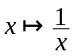, primitive définie sur 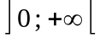 et qui s’annule en 1.

Notation
Cette fonction est notée ln. On a donc : 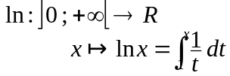

Conséquences de la définition
• La fonction logarithme népérien est définie, continue et dérivable sur .
• Pour tout réel x strictement positif la dérivée de la fonction logarithme népérien est .
• Sur la dérivée de la fonction logarithme népérien est strictement positive donc ln est strictement croissante.
D’où les résultats suivants : 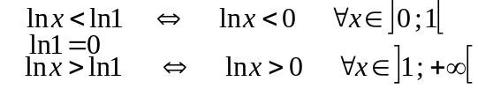

• De ce qui précède on déduit également : 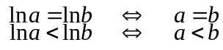 et ceci 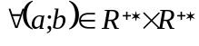

Propriétés

• Propriété fondamentale 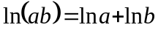.
De cette propriété fondamentale on déduit les propriétés suivantes.

• 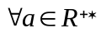 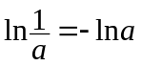.

• 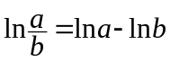.
• , 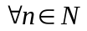 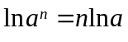

• , 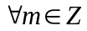 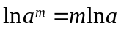
• , 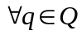 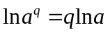
Et plus généralement
• , 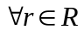 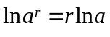

Etude de la fonction logarithme népérien

• Ensemble de définition
On a 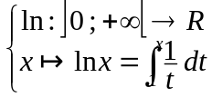 donc ln est définie sur 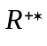 c’est-à-dire 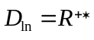.
• Continuité et dérivabilité
De la définition de la fonction logarithme népérien on déduit que ln est continue et dérivable sur .
• Limites
On démontre les limites suivantes : 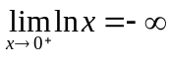 et 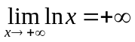.
• Dérivée _ Tableau de variation
On a vu que 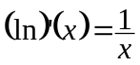 avec x strictement positif donc ln est strictement croissante.
On obtient le tableau de variation suivant
x | 0 1
 | +
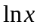 | 0

• Définition du nombre e
La fonction logarithme népérien étant continue et strictement monotone (ln est strictement croissante) sur , elle réalise une bijection de sur 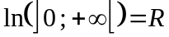.
Pour tout réel y l’équation 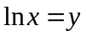 a donc une solution unique x dans . En particulier avec 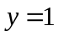 l’équation 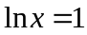 a une solution unique notée e. On trouve 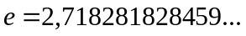
• Tangente à 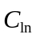 au point de coordonnées 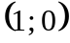
On a : 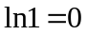 et 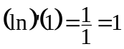 donc l’équation réduite de la tangente est 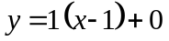 c’est-à-dire 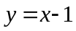.
• Tangente à au point de coordonnées 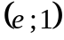
On a : 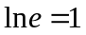 et 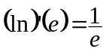 donc l’équation réduite de la tangente est 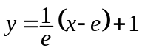 c’est-à-dire 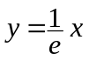.
• Etude des branches infinies
On a donc la droite d’équation 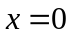 est « asymptote verticale » à .
En outre il y a donc une possibilité d’asymptote oblique. On démontre que 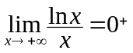 ce qui prouve que possède, au voisinage de , une branche parabolique de direction asymptotique 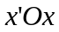.

Autres résultats

On démontre les résultats suivants.
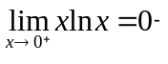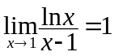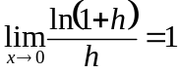

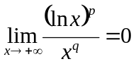 avec 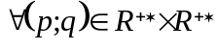 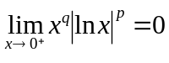 avec

De même
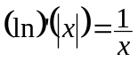 d’où 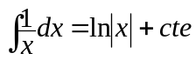

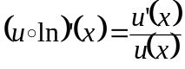 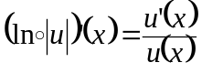 d’où 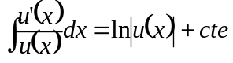

Fonction logarithme de base a

La fonction 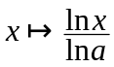 définie sur , avec a réel strictement positif et différent de 1, est appelée fonction logarithme de base a. Elle est notée 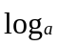 d’où 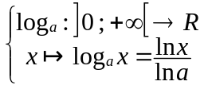.
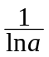 étant une constante l’étude et les propriétés de se déduisent facilement de l’étude et des propriétés de ln.

Fonction logarithme décimal

On appelle ainsi la fonction logarithme de base 10, c’est-à-dire 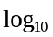 notée encore plus simplement 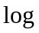.

Remarque
La fonction logarithme népérien est la fonction logarithme de base e, en effet : 

